《我是情绪的主人》
教学目标
1．了解情绪是什么？人有几种基本情绪？
2．利用情绪九宫格学会觉察自己的情绪
3．感受当下，觉察自己的情绪。
教学重难点
1．了解每个人的情绪都是多样的，并且是变化的。
2．利用情绪九宫格学会觉察自己的情绪。
教学过程
（一）热身游戏（拍拍操）
师：请同学跟着老师老师一起来做拍拍操！
提问：刚才的游戏是什么感受？
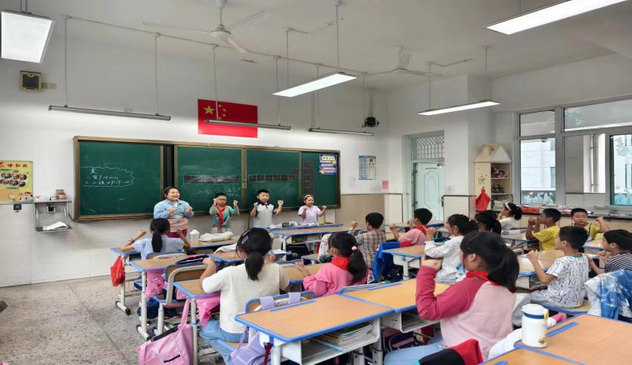
（二）认识情绪
观看《头脑特工队》片段。
提问：刚才主人公出现了几种情绪呀？
师：生活中每一个人有各种各样的情绪。老师找到了几幅表现情绪的图片，让我们来看一看。
1.高兴：他们的情绪怎样？从什么地方看出他们很高兴？能想象一下，他们为什么这么高兴吗？
2.吃惊：这是什么情绪？怎么看出来的？猜猜他为什么会这么吃惊？
3.害怕：他是什么情绪？你怎么看出来的？
4.生气：这个场面我们很多同学可能都经历过，这位爸爸现在是什么情绪？猜猜他为什么会这样？
5.烦恼：这又是什么情绪？你觉得他可能遇到了什么事情才会这样？说一说，生活中令你十分生气、害怕、伤心或高兴的事。并把它们写在“心情卡片”上。
（三）画“情绪九宫格”
师：既然我们有那么多的情绪，那现在就让老师看看大家在国庆期间的情绪都有哪些吧？
师师范情绪九宫格，同学完成。完成后分享自己的“情绪九宫格”。
（四）拓展；调节情绪的方法
师：良好的情绪有利于我们的学习生活，而不良的情绪会给我们的学习生活带来不好的后果。其实，情绪不仅会影响自己，而且会影响别人。哪一种情绪你希望一直拥有它呢？
师：我们都希望自己多一点快乐，少一些烦恼，但是我们难免会遇上倒霉事。这就需要我们做情绪的主人，学会在不高兴的时候有调节自己情绪的本事。与伙伴讨论交流：想想办法如何消除烦恼，快乐起来？
师：就像我们说得那样“当我们遇到不开心的事时，可以听听音乐、唱唱歌、跳跳舞、做做放松操，或者睡上一觉，可以把不开心的事写下来，也可以请大人帮忙或者和好朋友谈谈，找出原因，想出好办法解决。甚至可以到一个没人的地方去大叫、大哭一场，然后把一切的不愉快忘记”。
在这老师还有两个排除烦恼的方法想和大家交流。
(1)转移注意力。
转移注意力就是把注意力从引起不良情绪的事情转移到其他事情上，这样就可以使人从消极情绪中解脱出来，从而激发积极、愉快的情绪反应。
(2)学会倾诉
倾诉是调控情绪的一种方式。即当产生消极情绪时，向好朋友、老师、父母或自己倾诉内心的焦虑和痛苦，并接受他们给予的劝慰和帮助，这样通过情绪的充分表露和从外界得到的反馈信息，可以把握引起消极情绪的认知过程和改变不合理的观念，从而求得心理上的平衡，以达到调控消极情绪的目的
- 自我宽慰
（五）、活动总结
同学们找到了这么多快乐的秘诀，老师真为你们高兴，送给你们一首儿歌：
情绪就像气象台，喜怒哀乐变得快。生气时，笑一笑，烦恼事，讲出来。紧张时，静一静，伤心时，想得开。乐观向上有自信，学习生活添光彩。
老师小结：人的情绪就像天气一样，有各种变化。天气有晴天、阴天和雨天，人也有愤怒、悲伤和快乐的时候。生活中难免会遇到不愉快的事，只要我们学会调节情绪，做情绪的主人，乐观自信，就能成为一个健康快乐的人。

同学作品

